МКОУ СОШ с. Карман 2017-2018

Extra-curricular activity in English
“Robert Burns and his literary activity”
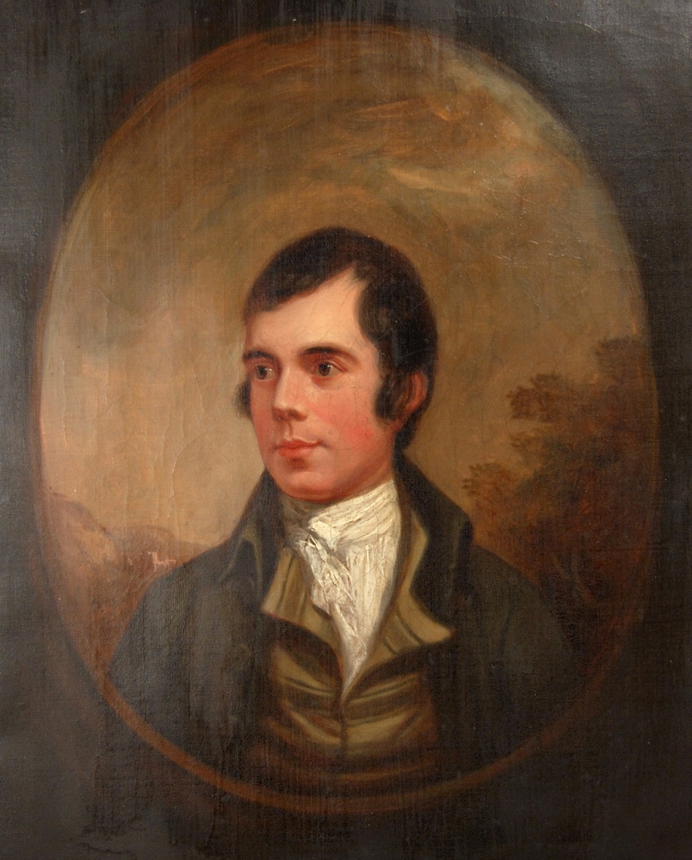
Литературное творчество Роберта Бернса (эпиграммы и эпитафии)
Внеклассное мероприятие по английскому языку
Дата: 10.10.2017
Класс: 8-9
Учитель: Дегтярева Марина Саулаговна

Цель: привитие учащимся любви к классической шотландской литературе, знакомство с эпиграммами и эпитафиями, создание комфортных условий для проявления детьми индивидуальных способностей, самостоятельности, инициативности и ответственности

Задачи: 1. Формировать навыки проблемно-поискового характера
2. Формировать навыки коллективной и организаторской деятельности
3. Развивать творчество и инициативы учащихся

Форма проведения – литературный вечер

Участники: учащиеся 8-9 классов

Используемый материал:

- Презентация “Robert Burns – the greatest poet of Scotland”
- Презентация “Robert Burns – His Epigrams and Epitaphia”
- The song by Robert Burns “John Anderson, my Jo”
- Video “Scottish Highlands”
- Эпиграммы и эпитафии Роберта Бернса
- Портрет Роберта Бернса (Работа ученицы 8 класса Магаевой Миланы)

План:

- Приветствие гостей
- Презентация биографии Роберта Бернса
- Песня Роберта Бернса John Anderson, My Jo! в исполнении учащихся 9 класса
- Презентация Эпиграммы и эпитафии Роберта Бернса
- Эпиграммы и эпитафии Роберта Берса в исполнении учащихся 8 класса

Presenter1: Dear guests! Welcome to our party. We are going to tell you about one of the greatest Scottish poet Robert Burns.
Presenter 2: Дорогие гости, мы приветствуем вас на нашем литературном вечере.
Presenter1: Let us travel to Scotland, Robert Burns’s Motherland.

Presenter 2: Давайте отправимся в Шотландию! На родину Роберта Бернса.

Video film “Scottish Highlands” is being presented on the screen.
На экране демонстрируется фильм о красотах Шотландии.

Biography of Robert Burns is being presented on the screen.
На экране демонстрируется презентация о биографии Роберта Бернса.

Presenter1: Poet Robert Burns is considered one of the most famous characters of Scotland's cultural history. He is best known as a pioneer of the Romantic Movement.
Presenter 2: Роберт Бернс считается одним из самых известных героев Шотландской литературы. Он является представителем романтического движения.
Presenter 1: Robert Burns was born on 25 January 1759 in the village of Alloway. His parents, Willian Burns and Agnes Broun, were tenant farmers. Robert received a relatively good education and he began to read avidly.

Presenter 2: Роберт Бернс родился 25 января 1759 года в деревушке Эллоуэй. Его родители: Уильям Бернс и Агнес Браун были фермерами. Роберт получил хорошее образование и очень любил читать.

Presenter 1: Robert liked sitting in front of the fireplace and reading books.

Presenter 2: Роберт любил сидеть перед камином и читать.

Presenter 1: The works of Alexander Pope, Henry Mackenzie and Laurence Sterne fired Burn’s poetic impulse.

Presenter 2: Вдохновляли Роберта произведения Александра Поупа, Генри Маккензи и Лоренса Стерна.

Presenter 1: Robert Burns fell in love with Mary Campbell. He emigrated with her to the West Indies. But Mary died and he returned back to Scotland.

Presenter 2:Робнрт Бернс влюбился в Мери Кампбел и эмигрировал с ней Вест- Индию. Но вскоре Мери умерла , и он вернулся в Шотландию.
Presenter 1: Robert Burns settled on a farm at Ellisland in the summer of 1788 and finally married Jean Amour. The couple would ultimately have nine children, only three of whom survived infancy.
Presenter 2: Он осел на ферме в Элисленде в 1788 году и наконец-то женился на Джен Амор. У них родилось девять детей, но только трое из них выжили.
Presenter 1: Later Burns arrived in Edinburgh, where he was welcomed by a circle of wealthy and important friends.
Presenter 2: Позже Бернс приехал в Эдинбург, где его принимали в знатных благосостоятельных семьях.
Presenter 1: Turning to business, Burns befriended James Johnson, a fledgling music publisher, who asked him for help. The result was The Scots Musical Museum, a collection of traditional music of Scotland.

Presenter 2: Занявшись бизнесом, Бернс познакомился Джеймсом Джонсоном(музыкальным издателем), что привело к созданию Музея шотландской музыки.
Presenter 1: In 1791, however, Robert Burns moved his family to the nearby town of Dumfries. There he accepted the position of a tax collector—and continued to write and gather traditional Scottish songs.

Presenter 2: В 1791 году Роберт Бернс перевез свою семью в городок Дамфрис, Где он начал работать сборщиком налогов. Он продолжал собирать традиционные шотландские песни.

Presenter 1: Hard physical labour on the family farm took its toll on the young Burns, who increasingly turned his attentions towards the passions of poetry, nature, drink and women which would characterise the rest of his life.

Presenter 2: Тяжелый физический труд на ферме отца оказал пагубное воздействие на его здоровье, а в дальнейшем не здоровый образ жизни.

Presenter 1: On the morning of July 21, 1796, Robert Burns died of heart disease in Dumfries at the age of 37.
Presenter 2: Утром 21 июля 1796 году Роберт Бернс умер в результате сердечного приступа.
Presenter 1: Now you are going to listen to the song John Anderson, My Jo! by Robert Burns.
Presenter 2: Сейчас вы услышите песню на слова Роберта Бернса «Джон Андерсон! Мой Джо!»
Pupils of the 9th form are singing the song.
Ученики 9 класса исполняют песню «Джон Андерсон! Мой Джо!» на слова Роберта Бернса.

John Anderson My Jo

John Anderson, my jo, John,
When we were first acquent;
Your locks were like the raven,
Your bonie brow was brent;
But now your brow is beld, John,
Your locks are like the snaw;
But blessings on your frosty pow,
John Anderson, my Jo.

John Anderson, my jo, John,
We clamb the hill the gither;
And mony a canty day, John,
We've had wi' ane anither:
Now we maun totter down, John,
And hand in hand we'll go,
And sleep the gither at the foot,
John Anderson, my Jo.

Presenter 1: Well, we are going to talk about Epigrams and Epitaphia by Robert Burns.
Presenter 2: Сейчас мы поговорим об эпиграммах и эпитафиях.
Presenter 1: I have some questions to you. What do you understand under the term: epigram? What do you understand under the term: Epitaphium?
Presenter 2: У меня есть к вам вопросы. Что вы понимаете под термином – эпиграмма? Что вы понимаете под термином эпитафия?
Video presentation is being on the screen.
На экране демонстрируется презентация «Эпиграммы и эпитафии Роберта Бернса».
Presenter 1: Now you are going to listen to the epigrams and Epitaphia by Robert Burns.
Pupils of the 8th form are reciting the epigrams and epitaphia

Pupil1: Epigram on Lord Galloway
What dost thou in that mansion fair?
Flit, Galloway, and find
Some narrow, dirty, dungeon cave,
The picture of thy mind.
Присмотревшись к вашему дворцу,
Понял я, что он вам не к лицу:
Воплощенье вашего ума –
Тесная и грязная тюрьма!

Pupil2: Epigram on Lord Galloway
No Stewart art thou, Galloway,
The Stewarts all were brave:
Besides, the Stewarts were but fools,
Not one of them a knave.
Какой вы Стю́арт, чёрт возьми!
Те – были храбрыми людьми.
Бывали Стюарты глупцами,
Но не бывали подлецами!
Pupil3: THE PARSON’S LOOKS
That there is falsehood in his looks
I must and will deny;
They say their master is a knave—
And sure they do not lie.
К портрету духовного лица
Нет, у него не лживый взгляд,
Его глаза не лгут.
Они правдиво говорят,
Что их владелец плут.

Pupil4: ON A HENPECKED COUNTRY SQUIRE.

As father Adam first was fool'd,
A case that's still too common,
Here lies a man a woman rul'd,
The devil rul'd the woman.

Надпись на могиле Эсквайра, который был под башмаком у жены.
Со дней Адама все напасти
Проистекают от жены.
Та, у кого ты был во власти,
Была во власти Сатаны.

Pupil5: WEE JOHNNY
Whoe'er thou art, O, reader, know,
The Death has murder'd Johnny!
An' here his body lies fu' low,
For saul he ne'er had ony.

Эпитафия бездушному дельцу
Здесь Джон покоится в тиши
Конечно, только тело…
Но, говорят, оно души
И прежде не имело!

Pupil6: Epigram on rough roads
I'm now arrived - thanks to the gods!
Thro' pathways rough and muddy,
A certain sign that makin roads
Is no this people's study:
Altho' I'm not wi' Scripture cram'd,
I'm sure the Bible says
That heedless sinners shall be damn'd,
Unless they mend their ways.
О плохих дорогах
Я ехал к вам то вплавь, то вброд
Меня хранили боги.
Не любит местный наш народ
Чинить свои дороги.
Строку из Библии прочти,
О город многогрешный:
Коль ты не выпрямишь пути,
Пойдешь ты в ад кромешный.

Pupil7: THE TOAD-EATER
What of earls with whom you have supt,
And of dukes that you dined with yestreen?
Lord! a louse, Sir, is still but a louse,
Though it crawl on the curl of a queen.
Поклоннику знати

У него – Герцогиня знакомая,
Пообедал он с графом на днях…
но осталось собой насекомое,
Побывав в королевских кудрях.

Pupil8: On William. Graham, Esq.,

"Stop thief!" dame Nature call'd to Death,
As Willy drew his latest breath;
How shall I make a fool again?
My choicest model thou hast ta'en.

Эпитафия Вильяму Грэхему Эсквайру
Склоняясь у гробового входа,
- О смерть!- воскликнула природа.-
Когда удастся мне опять
Такого олуха создать!...

Pupil:9 On Commissary Goldie's Brains

Lord, to account who dares thee call,
Or e'er dispute thy pleasure?
Else why, within so thick a wall,
Enclose so poor a treasure?

От черепе тупицы.
Господь, конечно, прав.
Но кажется уму не постижимым
Зачем он создал прочный шкаф
с таким убогим содержимым.

Pupil10: Epigram on Lord Galloway
Bright ran thy line, O Galloway,
Thro' many a far-fam'd sire:
So ran the far-famed Roman way,
And ended in a mire.
В его роду известных много,
Но сам он не в почете.
Так древнеримская дорога
Теряется в болоте!
Presnter1 to the guests: Thank you very much for your coming.
Presenter2 to гостям: Спасибо вам за то, что вы пришли на наше мероприятие.
Presnter1 to the pupils (8th form): Thank you for your taking part in the party activities.
Presenter2 обращается к ученикам 8 класса: Спасибо вам за то. Что вы приняли участие в нашем творческом вечере.
Presnter1 to the pupils (9th form): Thank you for your taking part in the party activities.

